**PIANO di EMERGENZA**

Edificio: 4 -Lungadige Porta Vittoria 41- 37129 VERONA

|  |  |
| --- | --- |
| **DIREZIONE/DIPARTIMENTO** | **DIRIGENTE/DIRETTORE** |
| Dipartimento di Scienze Umane | Prof. Riccardo Panattoni |
|  |  |

*DESTINAZIONE FABBRICATO - i locali sono destinati a:*

*x Uffici/studi*

*x sale riunioni, aule*

*x biblioteca*

*x magazzini/archivi/depositi*

*x locali tecnici*

|  |  |  |
| --- | --- | --- |
| Verificato da RSPP Dott.ssa Chiara Costanzo | in data _________ | Firma ____________________ |
| Visionato da RLS Patrizia Berni | in data _________ | Firma ____________________ |
| Approvato da Prof. Riccardo Panattoni | in data _________ | Firma ____________________ |
| Approvato da Dr.ssa Daniela Brunelli | in data _________ | Firma ____________________ |

PREMESSA pag. 2

EMERGENZA E CAUSE DELL’EMERGENZA 2

IDENTIFICAZIONE DELLO STATO DI EMERGENZA 3

CHI AVVISARE 3

COSA DIRE 4

COME SAPERE SE E' IN ATTO UN'EMERGENZA 4

PROCEDURA DI SFOLLAMENTO 5

VIE DI ESODO 5

STRUTTURA OPERATIVA PER LE EMERGENZE 6

* Generalità 6
* Il coordinatore dell'emergenza 6
* Addetti alla squadra di gestione dell’emergenza e primo soccorso  7
* Responsabili dei punti di raccolta 8
* Lavoratori, studenti, utenza esterna 8
* Personale di portineria (formato) 9
* Personale docente 9
* Personale di imprese esterne 10
* Utenza con problemi di disabilità 10

NORME DI COMPORTAMENTO PER TIPO DI EMERGENZA 10

* In caso d'incendio 10
* In caso di terremoto 12
* In caso di mancanza energia elettrica 13
* In caso di blocco degli ascensori 13
* In caso di allagamento 13
* In caso di allarme bomba o azioni criminose 14
* In caso d'infortunio/malore 14
* In caso di nube pericolosa esterna 15

MISURE DI AGGIORNAMENTO E CONTROLLO 15

NORME DI PREVENZIONE DELL'EMERGENZA 15

INFORMAZIONE, FORMAZIONE E ADDESTRAMENTO 16

NUMERI DI EMERGENZA 16

DISPONIBILITA' DEL DOCUMENTO 16

* ALLEGATO 1. Caratteristiche dell’ambiente di lavoro e dell’attività svolta 17
* ALLEGATO 2. Squadra di gestione delle emergenze e di primo soccorso 19
* ALLEGATO 3A. Coordinatori dell’emergenza 20
* ALLEGATO 3B. Punti di raccolta, organizzazione, ubicazione e responsabili 20
* ALLEGATO 4. Modulo di evacuazione 21
* ALLEGATO 5. Modulo di registrazione dello stato di emergenza 22
* ALLEGATO 6. Procedura per l’evacuazione delle persone disabili 23
* ALLEGATO 7.Contenuto cassetta pronto soccorso 25
* ALLEGATO 7 bis Defibrillatore 25
* ALLEGATO 8.Numeri di telefono utili alla gestione delle emergenze 26
* ALLEGATO Planimetrie di localizzazione vie di esodo ed attrezzature di difesa 27

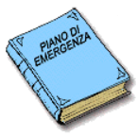**PREMESSA**

Il Piano d’Emergenza dell’Università di Verona ha lo scopo di perseguire i seguenti obiettivi:

* Affrontare l’emergenza fin dal primo insorgere per contenerne gli effetti e riportare rapidamente la situazione in condizioni di normale esercizio;
* Pianificare le azioni necessarie per proteggere i lavoratori, gli studenti e tutte le persone che, a qualsiasi titolo, si trovino negli edifici universitari;
* Proteggere i beni e le strutture.

Il Piano d’Emergenza contiene:

* le azioni che i lavoratori devono mettere in atto in caso di emergenza;
* le procedure per lo sfollamento del luogo di lavoro che devono essere attuate dai lavoratori e dalle altre persone presenti;
* le disposizioni per chiedere l’intervento dei VVF e degli altri mezzi di soccorso (ambulanza, forze dell’ordine, ecc.) e per fornire le necessarie informazioni al loro arrivo;
* le specifiche misure per assistere le persone disabili eventualmente presenti;
* Identificazione di un adeguato numero di persone incaricate di sovrintendere e controllare l’attuazione delle procedure previste.

Riferimenti normativi:

* D.M. 26 agosto 1992
* D.M. 10 marzo 1998
* D.M. 15 luglio 2003
* D.Lgs. 81/08 e s.m.i.

Ogni utente dell’Università è tenuto, durante l’attività quotidiana, oltre all’adozione delle cautele relative alla sicurezza ed igiene sul lavoro, a vigilare per cogliere ogni segnale di un’eventuale insorgere di emergenza e a collaborare attivamente al fine di contenere i danni che potrebbero derivarne.

EMERGENZA E CAUSE DELL’EMERGENZA

L’*emergenza* è ogni evento avverso o circostanza imprevista che può provocare danno a persone e a cose, per far fronte alla quale sono necessari interventi eccezionali ed urgenti.

* L’emergenza può essere:
* **circoscritta** quando interessa un solo punto dei luoghi di lavoro (ovvero un solo locale) e quindi necessita della mobilitazione parziale dei lavoratori: 1) presenti sui luoghi di lavoro; 2) incaricati della gestione delle emergenze;
* **estesa** quando interessa più punti o tutti i punti dei luoghi di lavoro (ovvero più locali o tutti i locali), e quindi necessita della mobilitazione:

1) di gran parte o tutti i lavoratori presenti sui luoghi di lavoro;

2) dei lavoratori incaricati della gestione delle emergenze;

3) di tutte le persone che, a qualsiasi titolo, si trovino nell’edificio.

Le *cause dell’emergenza* possono essere interne o esterne all’edificio.

**Tra le possibili cause interne si possono ipotizzare:**

* incendio;
* scoppio;
* fuga di gas pericolosi in quantità tali da determinare situazioni di pericolo (infiammabili, tossici, asfissianti, ecc);
* fuoriuscita e/o spargimento di sostanze (liquide o solide) pericolose (tossiche, radioattive);
* altre condizioni di pericolosità derivanti da fatti o situazioni accidentali non prevedibili;
* blocco degli ascensori per qualsiasi eventualità, compresa l’interruzione elettrica.

**Tra le cause esterne si possono ipotizzare:**

* fatti del tipo indicato per le cause interne, ma che avvengono all’esterno dell’edificio (allagamento, incendio…);
* calamità naturali (terremoti, trombe d’aria, allagamenti, ecc);
* brillatura di ordigni esplosivi;
* altri eventi non prevedibili.

IDENTIFICAZIONE DELLO STATO DI EMERGENZA

Gli stati di emergenza sono classificati in *tre categorie* a gravità crescente:

1. ***Emergenze minori*** (di tipo 1): controllabili dalla persona che individua l’emergenza stessa o dalle persone presenti sul luogo (es. principio lieve di incendio, versamento di quantità non significative di liquidi contenenti sostanze pericolose, ecc.)
2. ***Emergenze di media gravità*** (di tipo 2): controllabili soltanto mediante intervento delle squadre interne di emergenza, come nel seguito definite, e senza ricorso agli enti di soccorso esterni (es. principio di incendio di una certa entità, ma circoscritto, versamento di quantità significative di liquidi contenenti sostanze pericolose, black-out elettrico ecc.);
3. ***Emergenze di grave entità*** (di tipo 3): controllabili solamente mediante intervento degli enti di soccorso esterni (VVF, PS, ecc.) con l’aiuto della squadra di pronto intervento (es. incendio di vaste proporzioni, eventi catastrofici, ecc.).

**CHI AVVISARE**

Chiunque rilevi una situazione di emergenza deve segnalarla prontamente al fine di minimizzare i tempi d’intervento.

* Tutte le situazioni di emergenza vanno immediatamente segnalate agli addetti delle squadre di emergenza indicati nell’allegato 2, avvisando contestualmente i preposti.
* In caso di **estrema urgenza o fuori orario**, chiamare direttamente i soccorsi esterni indicati nell’ **allegato 8** del presente piano.

Il segnale d’allarme viene attivato tramite pulsante o sistemi automatici, quali rilevatori, di fumo, incendio, gas, intrusione.

Un addetto alle squadre di emergenza si recherà sul posto per una verifica della situazione e per porre in atto le prime misure necessarie, previa comunicazione al coordinatore dell’emergenza.

**COSA DIRE**

Quando si chiamano i soccorsi fornire con calma ed in maniera chiara almeno le seguenti informazioni:

* il proprio nominativo;
* natura dell’evento (incendio, infortunio o malore, rilascio di sostanze pericolose, allagamento, esplosione...);
* dove è avvenuto l’evento;
* gravità dell’evento (zone interessate, possibile evoluzione dell’evento...);
* chi o che cosa è coinvolto nell’evento (persone e loro numero, beni di valore...);
* numero di telefono per essere richiamati.
* dare indicazioni sull’accessibilità dei mezzi di soccorso all’edificio
* prima di interrompere la comunicazione aspettare il via libera da parte dell’operatore che risponde al numero di emergenza

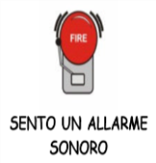**COME SAPERE SE E’ IN ATTO UN’EMERGENZA**

 L’emergenza viene segnalata da allarme acustico, visivo, oppure a voce dalle persone che hanno riscontrato la situazione di emergenza, dagli addetti alla gestione delle emergenze, oppure dai responsabili di struttura/unità organizzativa presenti..

**Alla segnalazione di allarme:**

* interrompere ogni attività svolta;
* mettere in sicurezza le apparecchiature elettriche e le attività pericolose svolte nei laboratori;
* individuare l’uscita di emergenza più vicina e la via di esodo da percorrere.

**PROCEDURA DI SFOLLAMENTO**

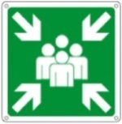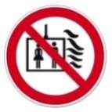

* All’ avviso di sfollamento TUTTI abbandoneranno il proprio posto di lavoro e si recheranno ordinatamente all'esterno dell'edificio presso il LUOGO DI RITROVO SICURO, opportunamente segnalato, ed indicato sulle planimetrie del piano di sfollamento. Ciò è fondamentale per poter verificare che tutte le persone che erano presenti nell’edificio lo abbiano abbandonato;
* è vietato l’uso degli ascensori in situazioni di emergenza;
* non tornare indietro per nessun motivo;
* non recuperare oggetti personali o altro materiale;
* affiancare eventuali disabili nel raggiungimento del punto di r-accolta;
* se la fuga è tra una folla è necessario procedere con i gomiti in avanti per evitare di rimanere schiacciati; nel caso la folla ci faccia cadere bisogna cercare di raggomitolarsi contro un muro, con la faccia alla parete e le mani incrociate dietro la nuca, per non esporre parti vitali a colpi o lesioni:
* restare al punto di raccolta in attesa di ricevere istruzioni;
* non rientrare nella zona evacuata fino a quando non è stata data l’autorizzazione da parte del coordinatore dell’emergenza.

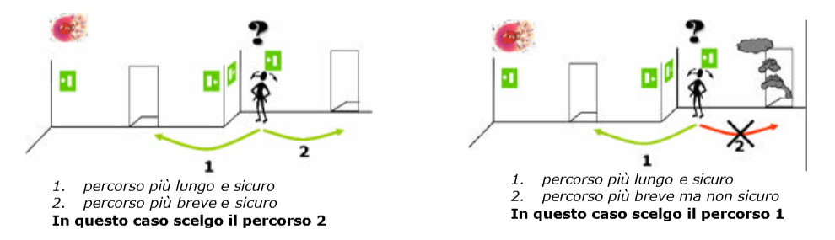**VIE DI ESODO**

E’ opportuno che ogni persona conosca quali sono le vie di esodo più vicine al posto in cui lavora e che provi a percorrerle in situazioni normali.



Le vie di esodo sono indicate :

* sulle planimetrie di sfollamento affisse nello stabile ed allegate al presente piano di emergenza (allegato 9);
* tramite apposita segnaletica disposta all’interno degli edifici.

Se la via di fuga è impraticabile, ad esempio per la presenza di fumo, è necessario:

* rimanere nei locali chiudendo il maggior numero di porte in direzione del focolaio e cercare di tappare le fessure con stracci possibilmente bagnati;
* avvisare i soccorsi esterni telefonicamente;
* se non c’è fumo all’esterno, è possibile aprire la finestra e richiamare l’attenzione su di sé;
* aspettare i soccorsi sdraiati sul pavimento proteggendo le vie respiratorie con fazzoletti preferibilmente bagnati.

**STRUTTURA OPERATIVA PER LE EMERGENZE**

**Generalità**

I Direttori degli elementi organizzativi, sono responsabili del piano di emergenza e della sua attuazione.

Devono garantire:

* che vi sia un numero adeguato di addetti,
* siano effettuate le prove annuali di esodo in collaborazione con il SPP,
* che il personale e gli studenti siano a conoscenza dei contenuti del “Piano di Emergenza” e siano informati sulle procedure in caso di emergenza.
* che siano messe in atto adeguate procedure per consentire l’accesso a tutti i locali da parte dei soccorritori, sia in orario di apertura che di chiusura dell’edificio.

***Il coordinatore dell’emergenza - (contraddistinto da pettorale colore arancio)***

**Ricevuto l’allarme deve**

* raccogliere tutte le informazioni possibili sulla natura dell’incidente:
* decidere se:
  + iniziare, continuare o abbandonare le operazioni di contenimento
  + dare ordine di evacuare l'edificio, tutto o in parte
  + far rientrare l’allarme a fine emergenza
* impartire ordini al personale incaricato della gestione dell’emergenza;
* attivare e coordinare le misure di pronto intervento per contrastare l’evento con le difese e le dotazioni disponibili;
* disporre la richiesta d’intervento delle squadre esterne di soccorso (VV.F., Polizia, 118 ecc.) dando indicazioni sull’accessibilità all’edificio dei mezzi di soccorso;
* rimanere a disposizione per la gestione degli addetti e fornire supporto all’arrivo dei mezzi di soccorso;
* in caso di sfollamento deve dirigere le operazioni, verificare che tutte le persone presenti siano uscite dall’edificio ed abbiano raggiunto i luoghi sicuri.
* mettere a disposizione dei soccorritori esterni il piano di emergenza, e la lista delle sostanze chimico/biologiche pericolose eventualmente presenti;
* comunicare la fine dell’emergenza;

Il Coordinatore dell’emergenza è formalmente individuato ed indicato in **all. 3A**.

Tutti gli stati di emergenza verificatesi devono essere registrati a cura del Coordinatore all’emergenza, utilizzando l’ allegato 5, e dallo stesso conservati ed inviati in copia all’SPP.

***Gli addetti alla squadra di gestione dell’emergenza – addetti antincendio, addetti al primo soccorso (contraddistinti da pettorale giallo)***

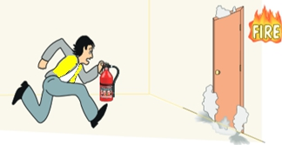**Ricevuto l’allarme devono:**

1. in accordo con il coordinatore dell’emergenza dare inizio alle procedure di esodo, dissuadendo altre persone ad entrare alla zona di pericolo ed allertando tutte le strutture adiacenti.

In particolare devono:

* verificare per ciascun piano l’avvenuto sfollamento, controllando ogni locale, compresi i bagni e chiudendo la relativa porta di accesso dopo avere verificato che nessuno sia rimasto all’interno;
* accompagnare l’utenza presso i punti di raccolta esterni; condurre all'esterno le persone con disabilità con l’aiuto dei presenti e degli accompagnatori, attenendosi alle indicazioni dell’ allegato 6.

1. intervenire prontamente, identificando il locale e la natura dell’emergenza;

* in caso di accertato **falso allarme** disattivare la suoneria e dichiarare la fine della presunta emergenza;
* nel caso di **allarme reale** eseguire i compiti assegnati, d’intesa con il coordinatore:

**se il problema risulta contenibile** in sicurezza, gli addetti devono procedere alla gestione diretta dell’emergenza, in particolare:

* + - 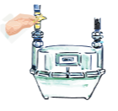agire per il contenimento dell’emergenza secondo la formazione ricevuta e solo se dotati degli strumenti adatti, senza mai mettere a repentaglio la propria vita; è preferibile che operino con il supporto di un altro addetto in posizione arretrata;
    - provvedere alla chiusura di reti ed impianti, operando secondo le procedure comunicate dai servizi tecnici d’ateneo, (i numeri telefonici sono indicati in allegato 8);
    - in caso di incendio, dare precedenza alla chiusura della valvola del gas o di alimentazione del combustibile della centrale termica, e alla chiusura del sistema di ventilazione dell’edificio; l’addetto alla squadra di emergenza deve pertanto essere a conoscenza della dislocazione dei pulsanti di sgancio e delle valvole di intercettazione generali.
    - non eseguire il distacco dell’energia elettrica dell’edificio senza aver prima verificato l’assenza di persone negli ascensori.

**Nel caso l’emergenza non sia contenibile**, gli addetti d’intesa con il coordinatore dell’emergenza avvisano i soccorsi esterni e devono:

* attendere i VV.F al cancello carraio ed indirizzarli nel luogo dell’emergenza;
* affiancare i VV.F durante l’intervento fornendo tutte le informazioni necessarie
* verificare che alle persone ferite siano state apportate cure adeguate;

La squadra di emergenza è costituita dai lavoratori incaricati dell’attuazione delle misure di prevenzione incendi e lotta antincendio, di evacuazione, di salvataggio, di primo soccorso e, di gestione dell’emergenza. Secondo quanto stabilito dal D.Lgs. 81/08 e s.m.i., art. 18, c.1, tali lavoratori sono individuati dal direttore della struttura e designati dal datore di lavoro che ha anche il compito di formarli con corsi teorico-pratici secondo quanto stabilito D.M. 15 luglio 2003 n°388 e dal D.M. 10 marzo 1998. I componenti delle squadre di emergenza e primo soccorso sono indicati in **allegato 2**.

***Responsabile dei punti di raccolta***

Compiti del Responsabile del punti di raccolta:

* controlla le presenze nel punto esterno di raccolta di cui è responsabile;
* si coordina con gli addetti alle emergenze; in caso di persone non presenti,

alla verifica, informa le squadre di soccorso per l’inizio delle ricerche.

* deve dissuadere altre persone ad entrare nella zona di pericolo.

L’elenco dei responsabili dei punti di raccolta è riportato in **allegato 3B**.

***Lavoratori, studenti, utenza esterna***

Alla segnalazione di allarme sonoro o vocale dell’ordine di sfollamento, **TUTTI i presenti devono** **uscire rispettando la relativa procedura di sfollamento** indicata a pag. 5 del presente piano, tenendo presente quanto segue:

* lavoratori e studenti devono lasciare in sicurezza le sostanze, le attività o gli impianti pericolosi e rimuovere le attrezzature che potrebbero intralciare le operazioni di soccorso;
* mantenere il contatto con i compagni/colleghi in modo da poter verificare che non si attardino durante lo sfollamento;
* aiutare gli eventuali compagni con problemi di disabilità (allegato 6) e l’utenza esterna;
* se costretti ad attendere i soccorsi presso uno spazio calmo avvisare il personale universitario e i mezzi di soccorso;
* collaborare per quanto possibile con il docente e gli addetti presso il punto di raccolta per individuare eventuali assenti;
* se un utente gode di una sufficiente preparazione professionale nell’ambito di gestione delle emergenze (medico, vigile del fuoco, forze dell’ordine, ecc.) è invitato a mettersi a disposizione del coordinatore dell’emergenza.

***Personale di portineria***

Ricevuto l’allarme rimane a disposizione del coordinatore dell’emergenza, per es., per rintracciare gli addetti e/o indirizzare eventuali soccorritori esterni. Di concerto con il coordinatore, agisce in funzione dei propri compiti e della formazione ricevuta.

Nel caso in cui non siano reperibili né addetti né responsabili, si occupa direttamente della gestione dell'emergenza fino all'arrivo dei mezzi di soccorso.

***Personale docente***

Al manifestarsi di una **situazione di emergenza**, il Docente si fa carico di gestire l’emergenza limitatamente al locale/aula/laboratorio in cui fa lezione, organizza una riunione, evento, seminario, etc..

Al suono dell’allarme deve:

* in caso di sfollamento, condurre all’esterno gli studenti;
* raggiungere il punto di raccolta esterno, seguendo le vie di esodo;
* dovendo percorrere una via utilizzata anche per l’accesso dei mezzi di soccorso, da ordine di uscire in fila indiana;
* se sono presenti dei disabili, incarica due studenti per ogni disabile, affinché lo assistano durante l’eventuale sfollamento;
* seguire eventuali istruzioni degli addetti alle squadre di emergenza;
* collaborare per quanto possibile con gli addetti presso il punto di raccolta per individuare eventuali assenti;
* non abbandonare il punto di raccolta fino al cessato allarme.

***Personale di imprese esterne***

Al suono dell’allarme deve:

* interrompere il lavoro;
* porre in sicurezza attrezzature e materiali in uso, rimuovendo quelli che potrebbero costituire intralcio alle operazioni di soccorso;
* seguire le istruzioni del personale presente;
* uscire dall’edificio seguendo le procedure di emergenza generali.

Una volta raggiunto il luogo di raccolta attende istruzioni e fornisce chiarimenti sulla eventuale pericolosità delle lavorazioni che stava effettuando.

*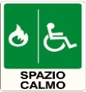****Utenza con problemi di disabilità***

* Al suono dell’allarme deve:
* contattare il proprio accompagnatore, chiedere aiuto alle persone presenti o mettersi in contatto con qualcuno del personale per chiedere un supporto;
* seguire le istruzioni del personale;
* abbandonare gli ambienti lasciando borse, zaini e altri effetti personali ingombranti;
* se costretti ad attendere i soccorsi presso uno spazio calmo, cercare di avvisare gli addetti o i mezzi di soccorso;
* raggiungere il punto di raccolta (dovendo percorrere una via utilizzata anche per l’accesso dei mezzi di soccorso, è opportuno proseguire in fila indiana);
* non abbandonare il punto di raccolta fino al cessato allarme.

Ulteriori indicazioni sulle modalità di sfollamento in allegato 6.

NORME DI COMPORTAMENTO PER TIPO DI EMERGENZA

*IN CASO DI INCENDIO*

Chiunque avvisti un incendio deve:



1. dare l’allarme a voce alle persone circostanti
2. dare l’ allarme telefonico ai numeri indicati nel presente piano d’emergenza
3. avvisare il personale della struttura, con chiamata (vocale o telefonica) e precisamente:

* il preposto responsabile dell’ambiente
* i responsabili della struttura,
* gli addetti antincendio, indicati in allegato 2 del presente piano

1. azionare il pulsante di allarme;
2. allertare il personale presente nei locali nelle vicinanze affinché vengano messe in atto le procedure di messa in sicurezza degli ambienti.

Il personale accorso, se formato, attrezzato e comunque, nella possibilità di operare in condizioni di sicurezza, deve:



* se si tratta di un piccolo principio di incendio iniziare immediatamente l’opera di spegnimento accertandosi che sia stato dato il preallarme ai responsabili, agli addetti e ai laboratori nelle vicinanze;
* se il focolaio non viene spento in qualche minuto attivare il sistema di allarme antincendio che darà come esito lo sfollamentodell’edificio secondo le procedure indicate a pag. 5, e la richiesta di intervento ai vigili del fuoco; se vi sono persone intossicate o ustionate richiedere l’intervento del pronto soccorso.

**Uso dell’estintore**

* 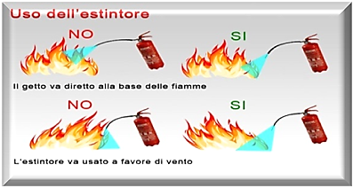Prendere l’estintore impugnando la maniglia di presa ed avvicinarsi al fuoco mantenendo una via di fuga alle spalle;
* non azionare mai un estintore tenendolo tra le gambe, ma sempre a fianco del corpo;
* togliere la spina di sicurezza;
* azionare la leva di comando;
* indirizzare il getto alla base delle fiamme con un movimento alternato da sinistra a destra;
* fare attenzione alla possibilità di riaccensione delle fiamme;
* non inspirare durante l’azione e proteggere le vie respiratorie.

**E’ necessario inoltre mettere in atto i seguenti accorgimenti:**

* non aprire o infrangere le finestre e se possibile chiudere quelle aperte;

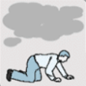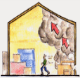

* tener presente che il fumo va verso l’alto per cui non scappare ai piani superiori di un edificio;
* in presenza di fumo, tenere la testa il più possibile vicino al pavimento; per respirare meglio è consigliabile l’uso di un fazzoletto bagnato davanti a naso e bocca;
* aprire con cautela le porte poiché dietro potrebbe covare un incendio ed esservi del fumo, la maniglia potrebbe scottare;
* se una persona rimane intrappolata, deve segnalare ai soccorritori la propria presenza in qualunque modo;
* prima di rientrare attendere l’autorizzazione del coordinatore dell’emergenza;
* prima di poter riprendere la normale attività è necessario attendere che siano state ripristinate le condizioni di sicurezza di strutture, impianti ed attrezzature.

**Locali dotati di impianti antincendio di spegnimento automatico ad anidride carbonica, aerosol o ad estinguenti sostitutivi degli halon**

Tali impianti vengono spesso installati in locali adibiti ad archivi, magazzini, cabine elettriche, sale server ed hanno lo scopo di “soffocare” il fuoco o “inibirne” la propagazione; ciò avviene modificando l’atmosfera di combustione, con l’introduzione di particolari tipi di gas.

* **Alla segnalazione acustica e/o ottica d’allarme, le persone che si trovano nel locale devono allontanarsi immediatamente prima della scarica dell’estinguente.**

Gli impianti devono essere **evidenziati da opportuna segnaletica**, e devono prevedere un idoneo ritardo tra la segnalazione d’allarme e la scarica dell’estinguente, al fine di consentire alle persone di abbandonare il locale in totale sicurezza.

Avvertire immediatamente i vigili del fuoco; solo loro, dotati di respiratori, possono intervenire, per soccorrere eventuali persone rimaste intrappolate.

È necessario [informare il personale](http://www.puntosicuro.it/it/ps/view/la-fad-la-formazione-di-rspp-addetti-all-emergenza-rls--art-9734.php) dell’eventuale presenza di tale tipologia di impianti.

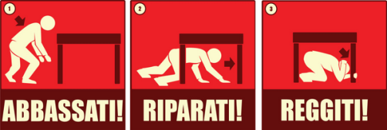

**IN CASO DI TERREMOTO**

E’ bene seguire alcune regole generali:

* evitare di precipitarsi disordinatamente all’esterno dei locali di lavoro;

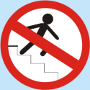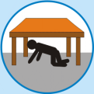

* rifugiarsi in zone d’angolo, sotto scrivanie e tavoli riparando la testa e il collo con le mani e le braccia;
* rimanere lontani da librerie, scaffali, oggetti pesanti, vetrate.

Appena terminata la scossa principale, anche senza la segnalazione d’allarme,

* uscire ordinatamente dall’edificio recandosi nei punti di raccolta esterni, rispettando la procedura di sfollamento indicata a pag.5 del presente piano;
* verificare che non ci siano persone ferite, o bloccate nei locali e negli ascensori;
* nei laboratori, verificare con i preposti che non vi siano impianti, attrezzature o sostanze che devono essere messe in sicurezza;
* chiudere le valvole dei gas, liquidi pericolosi ed acqua;
* prima di poter riprendere la normale attività è necessario attendere che siano state ripristinate le condizioni di sicurezza di strutture, impianti ed attrezzature;
* non bloccare le strade; servono ai mezzi di soccorso.

**IN CASO DI MANCANZA ENERGIA ELETTRICA**

**http://safe.uniud.it/sigem/images/blackout.jpg**Se la mancanza di energia coinvolge solo alcune zone dell’edificio bisogna:

* richiedere l’intervento dei servizi tecnici di ateneo;
* scollegare dalla rete le attrezzature che hanno determinato un sovraccarico.

Se la mancanza di energia coinvolge tutto l’edificio bisogna:

* richiedere l’intervento dei servizi tecnici di ateneo;
* verificare che non vi siano persone bloccate all’interno degli ascensori ed eventualmente mettere in atto le procedure per liberarli;
* verificare con i preposti che non vi siano impianti o attrezzature che devono essere messi in sicurezza;
* organizzare un servizio di aiuto alle persone disabili per scendere le scale, anche se non si è in una situazione di emergenza.

**IN CASO DI BLOCCO DEGLI ASCENSORI**

Chiunque si accorga della presenza di persone bloccate negli ascensori deve:

* richiedere l’intervento della ditta di manutenzione;
* avvisare gli addetti dell’edificio, o la portineria se in orario di servizio, altrimenti i soccorsi esterni;
* tranquillizzare gli occupanti, evitando di abbandonarli.

**IN CASO DI ALLAGAMENTO**

http://safe.uniud.it/sigem/images/acqua.jpgChiunque si accorga di un principio di allagamento deve avvisare gli addetti dell’edificio, o la portineria (se in orario di servizio), che dovranno:

* chiudere la valvola d’intercettazione prossima alla perdita, richiedere l’intervento dei servizi tecnici di ateneo i cui numeri sono indicati nell’allegato 8 del presente piano di emergenza;
* drenare l’acqua dal pavimento.

In caso di allagamento esteso inoltre devono:

* interrompere l’erogazione dell’energia elettrica, agendo sugli interruttori generali (prima di ridare tensione verificare che l’acqua non abbia raggiunto l’impianto elettrico o apparecchiature sotto tensione);
* se necessario fare evacuare le aree a rischio;
* prima dell’utenza verificare che i pavimenti siano asciutti.
* In caso di alluvione abbandonare i piani terra e recarsi ai piani superiori.

**IN CASO DI ALLARME BOMBA E AZIONI CRIMINOSE**

Seguire alcune regole generali mantenendo la calma evitando il panico generale.

* **Fuggire:**

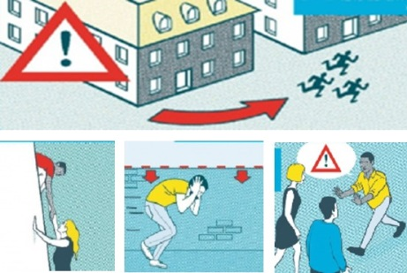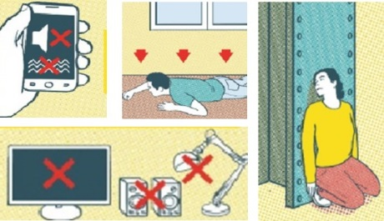

- allontanarsi dalla zona di pericolo

- se possibile aiutare altre persone in difficoltà

- non esporsi

- dissuadere altre persone ad entrare nella zona di pericolo

* **Nascondersi:** (se non è possibile scappare)

- allontanarsi da porte e finestre

- ripararsi dietro solide barriere (muri, pilastri…)

- spegnere monitor, altoparlanti ed eliminare le suonerie dei cellulari

* **Allertare e obbedire** le autorità di pubblica sicurezza 112 e 113
* **Vigilare:** Quando si notano situazioni o comportamenti sospetti contattare le forze dell’ordine.
* Prima di rientrare nell’edificio è necessario attendere che siano state ripristinate le condizioni di sicurezza.

**IN CASO DI INFORTUNIO O MALORE**

* astenersi da qualsiasi intervento sull’infortunato, se non formati;
* limitare l’affollamento nei pressi dell’infortunato;
* tranquillizzare l’infortunato, evitando di abbandonarlo;
* dare l’allarme a voce alle persone circostanti;
* richiedere l’intervento degli addetti primo soccorso indicati in allegato 2;
* in caso di immediato pericolo di vita chiamare il 118 o il centro antiveleni .

**Cosa fare nel caso di:**

**Persone con abiti infiammati**:

* la persona, con gli abiti infiammati, potrebbe istintivamente mettersi a correre alimentando le fiamme; occorre quindi bloccarla, distenderla per terra, e coprirla con una coperta o con altri indumenti, bagnarla con getti d’acqua e rotolarla per terra; soffocare le fiamme partendo dalla testa dell’infortunato e fare in modo che la coperta sia ben aderente; per evitare di ustionarsi le mani piegare gli angoli della coperta o degli abiti;
* chiamare l’emergenza sanitaria.

**Persona raggiunta da scarica elettrica:**

* non toccare la vittima prima che sia stata disinserita la corrente agendo sull’interruttore;
* se non è possibile farlo, staccare la persona dall'impianto sotto tensione usando materiali isolanti quali attrezzi in legno. NON toccare direttamente l'infortunato;
* chiedere l'intervento del Pronto Soccorso al numero 118;
* informare il Responsabile della struttura;
* il Coordinatore per l’emergenza compila il modulo di registrazione di infortunio/incidente e lo invia al Direttore di Dipartimento, e al Servizio di Prevenzione e Protezione.

**IN CASO DI NUBE PERICOLOSA ESTERNA**

* Chiudere le finestre restando all’interno dell’edificio;
* spegnere eventuali sistemi di ventilazione condizionamento che aspirano aria dall’esterno verso la zona interessata dalla nube;
* evitare di diffondere notizie infondate e che potrebbero generare panico;
* attenersi alle indicazioni fornite dal coordinatore dell’ emergenza.

Lo sfollamento o la ripresa della normale attività avverrà in seguito a comunicazione da parte del coordinatore alle emergenze o degli addetti interni.

**MISURE DI AGGIORNAMENTO E CONTROLLO**

Il presente piano di emergenza verrà aggiornato ogni qualvolta verranno apportate significative variazioni organizzative, alla struttura dell’edificio, alla distribuzione della personale o della popolazione scolastica, o delle fonti di rischio.

Il presente piano verrà aggiornato se in occasione di esercitazioni o eventi reali venissero riscontrate delle carenze o procedure inadeguate. Alle esercitazioni dovrà partecipare tutto il personale presente nella struttura. Il risultato di tali simulazioni verrà registrato da parte del coordinatore dell’emergenza.

Nei luoghi di lavoro di grandi dimensioni le esercitazioni verranno effettuate per aree, con sfollamento non simultaneo.

**NORME DI PREVENZIONE DELL’EMERGENZA**

Le planimetrie di esodo devono essere localizzate in posizione evidente e consultata dalle persone che accedono alle strutture universitarie per accertare:

* la via di esodo più vicina;
* il numero da chiamare in caso di emergenza;
* il punto di raccolta di riferimento per la struttura;
* i presidi antincendio (estintori e pulsante manuale antincendio).

INFORMAZIONE, FORMAZIONE E ADDESTRAMENTO

**Informazione**: il personale presente all’interno degli edifici deve essere informato preventivamente, sui pericoli, sulle misure da adottare e sulle norme comportamentali e azioni da intraprendere, nonché sui nominativi degli addetti.

**Formazione e addestramento:** obbligatoria per tutti gli addetti con specifici incarichi di gestione delle emergenze.

**NUMERI DI EMERGENZA**

I numeri di emergenza sono indicati nell’ allegato*8* del presente documento**.**

I numeri degli addetti alle squadre di emergenza sono indicati in allegato 2.

**DISPONIBILITA’ DEL DOCUMENTO**

Copia aggiornata di questo documento è reperibile presso:

* L’ufficio dei responsabili di struttura, il Servizio di Prevenzione e Protezione, la portineria ed ogni altro luogo ritenuto utile per darne ampia divulgazione a personale e studenti.

ALLEGATO 1. CARATTERISTICHE DELL’AMBIENTE DI LAVORO E DELL’ATTIVITA’ SVOLTA – PRESIDI ANTINCENDIO

**Dati identificativi della struttura/edificio 4**

|  |  |
| --- | --- |
| **Strutture ospitate** |  |
| **Ubicazione** | Lungadige Porta Vittoria /P - 37129 VERONA - VR |
| **N° piani fuori terra** | 2 |
| **N° piani seminterrati** | 1 |

|  |  |  |  |  |  |
| --- | --- | --- | --- | --- | --- |
|  | **Piano -1** | **Piano 0** | **Piano 1** | **Piano 2** | **Piano 3** |
| **Massimo affollamento ipotizzabile** | 2 | 50 | 90 |  |  |
| **N° di uscite di sicurezza verso l’esterno** | 1 | 2 | 1 |  |  |

**Vie di fuga e porte tagliafuoco**

Le vie di fuga devono sempre essere libere da ingombri di qualsiasi tipo.

Le porte tagliafuoco non devono mai essere chiuse a chiave, né essere bloccate aperte con zeppe o altri oggetti; evitare qualunque intralcio ad una eventuale chiusura con materiale depositato accidentalmente.

**Attrezzature antincendio/emergenza**: i presidi antincendio sono  posizionati in punti determinati ed evidenziati da apposita segnaletica. In caso di carenze per atti di vandalismo o problematiche legate alla funzionalità e all’efficienza, è necessario richiedere l’intervento ai servizi tecnici.

|  |  |  |
| --- | --- | --- |
| **Attrezzature antincendio/emergenza** | **N°** | **Ubicazione (vedere planimetrie allegato 12)** |
| **Idranti soprasuolo (attacco autopompa)** | -1 | **Entrata pedonale Biblioteca Frinzi Vicoletto Cieco Dietro San Francesco 1** |
| **Attacco rete idrica antincendio** | -1 | Entrata pedonale viale università 4 |
| **Idranti a muro UNI 45** | 2 |  |
| **Estintori** | 6 |  |
| **Impianto di rilevazione incendi** | 1 | Piano terra corridoio lato est |
| **Impianto di allarme/comunicazione** | No |  |
| **Pulsante sgancio tensione** | 1 | Antistante centrale termica edificio 3- |
| **Valvola intercettazione gas metano** | 1 | Antistante centrale termica edificio 3- |
| **Saracinesca acqua** | 1 | Entrata pedonale viale università 4 |
| **Presidio di emergenza** |  | Portineria 1.01 piano primo |
| **Presidio di primo soccorso** |  | Portineria 1.01 piano primo |
|  |  |  |

**Punti strategici per la gestione delle emergenze**

|  |  |  |
| --- | --- | --- |
|  | numero | Ubicazione |
| **Punti di raccolta esterni** | 1 | Area esterna cancello carraio lungadige porta vittoria |
| **N° di accessi per i mezzi e personale di soccorso** | 2 | Entrata Lungadige Porta Vittoria |
| **Locale coordinamento emergenza** |  | Portineria 1.01 piano primo |

**Attività e aree a rischio specifico**

|  |  |
| --- | --- |
| **Locale** | **Sorgente di rischio [1]** |
| biblioteca | Materiale cartaceo |
| T05 | Stanza cablaggio |
|  |  |
|  |  |

ALLEGATO 2. SQUADRA DI GESTIONE DELL’EMERGENZA E PRIMO SOCCORSO

|  |  |  |  |  |  |  |  |
| --- | --- | --- | --- | --- | --- | --- | --- |
| **Edificio** | **ELEMENTO ORGANIZZATIVO** | **Addetti squadre di emergenza** | **corso antincendio** | **corso PS** | **corso BLSD** | **Telefono** | **PIANO/ZONA D’INTERVENTO** |
| 4 | Biblioteca Frinzi | Alessandro Foroni | si | si |  |  | 1° e terra |
| 4 | Tecnica e Logistica | Maurizio Gheller | si | si |  |  | 1° e terra |
| 4 | Ditta Colser o eventuale altra ditta prestante servizio | Personale portineria | si | si |  |  | 1° e terra |
|  |  |  |  |  |  |  |  |

ALLEGATO 3A. COORDINATORI DELL’EMERGENZA

|  |  |  |
| --- | --- | --- |
| **Edificio** | **Coordinatore dell’Emergenza** | **Sostituto** |
| 4 | Maurizio Gheller | Alessandro Foroni  Personale portineria |
|  |  |  |

ALLEGATO 3B. PUNTI DI RACCOLTA: ORGANIZZAZIONE, UBICAZIONE E RESPONSABILI

|  |  |  |
| --- | --- | --- |
| Ubicazione punto di raccolta: | Responsabile del punto di raccolta | Sostituto |
| In prossimità dell’ingresso carraio esterno vicino la sbarra. | Alessandro Foroni | Personale della portineria Colser  (o eventuale altra ditta prestante servizio) |
|  |  |  |
|  |  |  |
|  |  |  |

ALLEGATO 4. MODULO DI EVACUAZIONE

|  |  |
| --- | --- |
| MODULO DI ESODO | |
| Tipologia evento |  |
| Data evento |  |
| Sezione/Laboratorio |  |
| Presenti |  |
| Evacuati |  |
| Feriti |  |
| Dispersi |  |

Firma del responsabile del punto di raccolta per il Dipartimento/Laboratorio/Direzione

………………….……………..

ALLEGATO 5. MODULO DI REGISTRAZIONE DELL’ EMERGENZA / INFORTUNIO

|  |  |  |  |  |  |  |  |  |  |  |  |  |  |  |  |  |  |
| --- | --- | --- | --- | --- | --- | --- | --- | --- | --- | --- | --- | --- | --- | --- | --- | --- | --- |
| **VERBALE EVENTO** | | | | | | | | | | | | **Protocollo n.** | | | | | |
| Biblioteca | | | | Centro | | | | Dipartimento | | | | | | Direzione | | | |
| Edificio: | | | | | | | | Locale: | | | | | | | | | |
|  | | | | | | | | | | | | | | | | | |
| Data: | | | | | | | | | | Ora: | | | | | | | |
| Tipologia | | | Incidente/infortunio/near miss | | | | | | | Emergenza | | | | | …………….. | | |
| Ha generato un allarme? (SI o NO) | | |  | | | Diffuso a voce da: | | | | | | | | | | Sonoro | |
| Intervenuti (SI o NO) | Squadra emergenza | | | | | | Soccorsi | | Altri | | | | Ora chiamata | | | | Ora arrivo |
| Nome degli intervenuti: |  | | | | | | | | | | | | | | | | |
| Persone presenti  (SI o NO) | |  | | | Nome | | | | | | | | | | | | |
| Danni alle persone  (SI o NO) | |  | | | Nome | | | | | | | Danno | | | | | |
| Danni alle cose  (SI o NO) | |  | | | Bene materiale | | | | | | | Danno | | | | | |
|  | | | | | | | | | | | | | | | | | |
| Breve descrizione (antefatto, dinamica, situazione dopo l’evento) | | |  | | | | | | | | | | | | | | |
| Probabili cause | | |  | | | | | | | | | | | | | | |
| Inefficienze riscontrate | | |  | | | | | | | | | | | | | | |
| Azioni intraprese (specificare da chi) | | |  | | | | | | | | | | | | | | |
| Azioni correttive da intraprendere | | |  | | | | | | | | | | | | | | |
| Compilato da | | | | | | | Data | | | | Presa visione, il Responsabile/Preposto: | | | | | | |
| Allegati | | | | | | |  | | | | | | | | | | |

ALLEGATO 6.

***PROCEDURA PER LO SFOLLAMENTO DELLE PERSONE DISABILI***

I criteri generali da seguire nello sfollamento delle persone disabili sono i seguenti:

* accompagnare, o far accompagnare, le persone con capacità motorie o sensoriali ridotte all’esterno dell’edificio;
* se non è possibile raggiungere l’esterno dell’edificio, provvedere al trasporto della persona disabile fino ad uno spazio calmo dove attendere l’arrivo dei soccorsi

Se nell’edificio non sono presenti spazi calmi, né adeguata compartimentazione degli ambienti, nell’eventualità che le scale siano inaccessibili e impraticabili si dovrà trovare rifugio in un luogo sufficientemente lontano dalla situazione di emergenza e dotato di finestra accessibile dall’esterno dove attendere l’arrivo dei soccorsi.

* quando non è possibile superare le barriere architettoniche eventualmente presenti, l’addetto può reclutare alcuni presenti, fisicamente idonei, per l’aiuto al trasporto delle persone disabili
* gli ascensori non devono essere utilizzati per l'esodo
* segnalare al Centralino di Emergenza o ad un altro Addetto Antincendio l’avvenuto sfollamento del disabile o l’impossibilità di effettuarla.

Si ricorda che è importante impartire ordini chiari, precisi e con tono di voce deciso.

***Scelta delle misure da adottare a seconda del tipo di disabilità della persona***

1. **Disabilità motoria:**

La movimentazione di un disabile motorio dipende fondamentalmente dal grado di collaborazione che questo può fornire. Pertanto, per effettuare un’azione che garantisca il corretto espletamento della prestazione richiesta e che, nel contempo, salvaguardi l’integrità fisica del soccorritore, è necessario:

* individuare in ogni persona tutte le possibilità di collaborazione;
* essere in grado di posizionare le mani in punti di presa specifici, per consentire il trasferimento della persona in modo sicuro;
* assumere posizioni di lavoro corrette, che salvaguardino la schiena dei soccorritori;
* essere in grado di interpretare le necessità della persona da affiancare ed offrire la collaborazione necessaria

1. **Disabilità sensoriali:**

*Disabilità uditiva*

Nell’assistenza a persone con questo tipo di disabilità il soccorritore dovrà porre attenzione nell’attuare i seguenti accorgimenti:

* per consentire al sordo una buona lettura labiale, la distanza ottimale nella conversazione non deve mai superare il metro e mezzo;
* il viso di chi parla deve essere illuminato in modo da permetterne la lettura labiale;
* nel parlare è necessario tenere ferma la testa e, possibilmente, il viso di chi parla deve essere al livello degli occhi della persona sorda;
* parlare distintamente, ma senza esagerare, avendo cura di non storpiare la pronuncia: la lettura labiale, infatti, si basa sulla pronuncia corretta;
* la velocità del discorso inoltre deve essere moderata: né troppo in fretta, né troppo adagio;
* usare possibilmente frasi corte, semplici ma complete, esposte con un tono normale di voce (non occorre gridare). Non serve parlare in modo infantile, mentre è necessario mettere in risalto la parola principale della frase usando espressioni del viso in relazione al tema del discorso;
* non tutti i suoni della lingua sono visibili sulle labbra: fare in modo che la persona sorda possa vedere tutto ciò che è visibile sulle labbra;
* quando si usano nomi di persona, località o termini inconsueti, la lettura labiale è molto difficile. Se il sordo non riesce, nonostante gli sforzi, a recepire il messaggio, anziché spazientirsi, si può scrivere la parola in stampatello su di un foglio;
* anche se la persona sorda porta le protesi acustiche, non sempre riesce a percepire perfettamente il parlato, occorre dunque comportarsi seguendo le regole di comunicazione appena esposte;
* per la persona sorda è difficile seguire una conversazione di gruppo o una conferenza senza interprete. Occorre quindi aiutarlo a capire almeno gli argomenti principali attraverso la lettura labiale, trasmettendo parole e frasi semplici e accompagnandole con gesti naturali.

*Disabilità visiva*

Nel caso di presenza di persone ipovedenti o prive della vista l’addetto o la persona che collabora con gli Addetti alle squadre di soccorso prenderà sottobraccio la persona interessata e la accompagnerà, avendo cura di non tirare e di non spingere la stessa fornendo tutte le indicazioni su eventuali ostacoli o sul percorso che si sta effettuando. Nell’assistenza a persone con questo tipo di disabilità il soccorritore dovrà porre attenzione nell’attuare i seguenti accorgimenti:

* annunciare la propria presenza e parlare con voce ben distinta e comprensibile fin da quando si entra nell’ambiente in cui è presente la persona da aiutare;
* parlare naturalmente, senza gridare, e direttamente verso l’interlocutore, senza interporre una terza persona, descrivendo l’evento e la reale situazione di pericolo;
* offrire assistenza lasciando che la persona vi spieghi di cosa ha bisogno;
* descrivere in anticipo le azioni da intraprendere;
* lasciare che la persona afferri leggermente il braccio o la spalla per farsi guidare verso l’uscita annunciando, ad alta voce, la presenza di scale, porte ed altre eventuali situazioni e/o ostacoli;
* nell’invitare un non vedente a sedersi, guidare prima la mano di quest’ultima affinché tocchi lo schienale del sedile;
* qualora si ponesse la necessità di guidare più persone con le stesse difficoltà, invitatele a tenersi per mano;
* una volta raggiunto l’esterno è necessario accertarsi che la persona aiutata non sia abbandonata a se stessa ma rimanga in compagnia di altri, fino alla fine dell’emergenza.

In caso di assistenza di un cieco con cane guida:

* quando il cane porta la “guida” (imbracatura) vuol dire che sta svolgendo le sue mansioni; se non volete che il cane guidi il suo padrone, fate rimuovere la “guida”;
* accertarsi che il cane sia portato in salvo con il padrone;
* nel caso la persona da soccorrere chieda di badare al cane, questo va sempre tenuto al guinzaglio e non per la “guida”.

1. **Disabilità cognitiva:**

Le persone con disabilità di apprendimento possono avere difficoltà nell’eseguire istruzioni piuttosto complesse e che coinvolgono più di una breve sequenza di semplici azioni. In una situazione di pericolo (incendio, fumo, pericolo di scoppio, etc.) un disabile cognitivo può esibire un atteggiamento di completa o parziale o nulla collaborazione con coloro che portano soccorso.

Nel fornire assistenza a persone con questo tipo di disabilità il soccorritore dovrà tener presente che:

* la persona può non essere completamente in grado di percepire il pericolo;
* molti di loro non posseggono l’abilità della letto-scrittura;
* la percezione visiva di istruzioni scritte o di pannelli può essere confusa;
* il loro senso di direzione potrebbe essere limitato, ragion per cui potrebbero avere bisogno di qualcuno che li accompagni durante il percorso;

Ecco qualche utile suggerimento:

* le istruzioni e le informazioni devono essere suddivise in semplici fasi successive: siate molto pazienti;
* bisogna usare segnali semplici o simboli immediatamente comprensibili, ad esempio segnali grafici universali;
* spesso nel disabile cognitivo la capacità a comprendere il linguaggio parlato è abbastanza sviluppata ed articolata, anche se sono presenti difficoltà di espressione. Si raccomanda pertanto di spiegare sempre e direttamente alla persona le operazioni che si effettueranno in situazione d’emergenza;
* ogni individuo deve essere trattato come un adulto che ha un problema di apprendimento;

ALLEGATO 7. CONTENUTO MINIMO CASSETTA PRONTO SOCCORSO

|  |
| --- |
| **Contenuto minimo - allegato 1 – DM 388/03** |
| Guanti sterili monouso (5 paia). |
| Visiera paraschizzi |
| Flacone di soluzione cutanea di iodopovidone al 10% di iodio da 1 litro (1). |
| Flaconi di soluzione fisiologica ( sodio cloruro - 0, 9%) da 500 ml (3). |
| Compresse di garza sterile 10 x 10 in buste singole (10). |
| Compresse di garza sterile 18 x 40 in buste singole (2). |
| Teli sterili monouso (2). |
| Pinzette da medicazione sterili monouso (2). |
| Confezione di rete elastica di misura media (1). |
| Confezione di cotone idrofilo (1). |
| Confezioni di cerotti di varie misure pronti all'uso (2). |
| Rotoli di cerotto alto cm. 2,5 (2). |
| Un paio di forbici. |
| Lacci emostatici (3). |
| Ghiaccio pronto uso (due confezioni). |
| Sacchetti monouso per la raccolta di rifiuti sanitari (2). |
| Termometro. |
| Apparecchio per la misurazione della pressione arteriosa. |

La cassetta di pronto soccorso, situata nella stanza 1.29 piano primo è mantenuta nelle condizioni di legge a cura di Maurizio Gheller e Laura Arlandi

Mantenere efficiente la cassetta sostituendo il materiale utilizzato e/o scaduto.

ALLEGATO 7bis. DEFIBRILLATORE (in edificio adiacente 9A )

|  |  |  |  |
| --- | --- | --- | --- |
| **Edificio** | **Stanza** | **Addetti utilizzo DEA** | **N. telefono** |
| 9A | Atrio ingresso vicino portineria | CORDIOLI ELENA | 045 8028204 |
| DE CARLI DANIELE | 045 8028626 |
| LUNGHI CLAUDIA | 045 8028791 |
| MORETTO PIETRO | 045 8028458 |
| CLAUDIO DARIO | 045 8028626 |
|  |  |

Tutti coloro che hanno effettuato i corsi di formazione e di addestramento per l’utilizzo del defibrillatore semiautomatico esterno (DAE), in caso di trasferimento in altro luogo di lavoro, o cessazione, devono darne comunicazione immediata al SPP; ciò al fine di aggiornare elenchi e numeri di telefono degli addetti, che devono essere affissi presso il defibrillatore e indicati nel Piano d’Emergenza.

Si raccomanda inoltre di tenere monitorato il corretto funzionamento del DAE, verificando che il led verde posto in alto a destra sia lampeggiante. In caso di anomalie, darne comunicazione via e-mail al servizio.prevenzioneprotezione@ateneo.univr.it o, telefonicamente, al n. 045 802 7627.

ALLEGATO 8. NUMERI DI TELEFONO UTILI PER LA GESTIONE DELLE EMERGENZE

|  |  |
| --- | --- |
|  | **Telefono** |
| * **NUMERI DI EMERGENZA INTERNI** | PORTINERIA: 045 802 8334 |
| SERVIZIO PREVENZIONE E PROTEZIONE | Segreteria 04 5802 7627  Resp. SPP 045 802 7630 |
| RAPPRESENTANTI DEI LAVORATORI PER LA SICUREZZA | Linda Avesani 045 802 7839  Andrea Di Clemente 045 802 7197  Patrizia Berni 045 842 5222  Marco Dal Monte 045 802 8777  Marta Donini 045 802 7275  Sara Zenoni 045 802 7941 |
| DIREZIONE TECNICA – Gestione Spazi e Impianti (Sig. Vezzari) | DA TELEFONO INTERNO *7312  DA ALTRO TELEFONO 348.6624704 |
| * **NUMERI UTILI** **(per le chiamate esterne di emergenza anteporre lo 0 zero** al numero di emergenza o usare i propri cellulari) | |
| EMERGENZA SANITARIA | 118 |
| VIGILI DEL FUOCO | 115 |
| CARABINIERI | 112 |
| POLIZIA | 113 |
| CENTRO ANTIVELENI MILANO | 02 66101029 |
| CENTRO DI TOSSICOLOGIA CLINICA | Ospedale Civile Maggiore 045 8123392 |
| * **NUMERI D’EMERGENZA IN CASO DI:**   **GUASTI DELL’ALLARME ACUSTICO E/O DELL’IMPIANTO ANTINCENDIO**  **NECESSITA’ DI DISATTIVAZIONE DELL’ALLARME ACUSTICO** | |
| IMPIANTO ANTINCENDIO (Ditta Campi) | DA TELEFONO INTERNO *7262  DA ALTRO TELEFONO 348 5266040 |
| IMPIANTI ELETTRICI | DA TELEFONO INTERNO *7265  DA ALTRO TELEFONO 337 481723 |
| IMPIANTI DI CONDIZIONAMENTO, RISCALDAMENTO, IDRICO SANITARIO GAS TECNICI (zona B.go Roma) | DA TELEFONO INTERNO *7271  *7277  DA ALTRO TELEFONO 346 8577318  347 1853286 |
| IMPIANTI DI CONDIZIONAMENTO, RISCALDAMENTO, IDRICO SANITARIO (zona Veronetta, Scienze Motorie, Giurisprudenza) | DA TELEFONO INTERNO *7279  DA ALTRO TELEFONO 345 4818484 |
| SOLO IN CASO DI NON RAGGIUNGIBILITA’ DEI NUMERI SOPRA INDICATI | DA TELEFONO INTERNO *7275  DA ALTRO TELEFONO 348 3115735 |

ALLEGATO 9 PLANIMETRIE DI ESODO

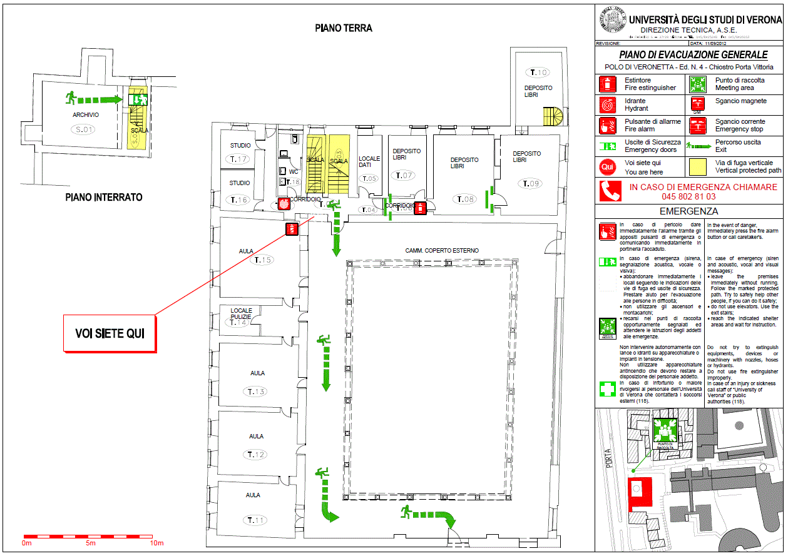

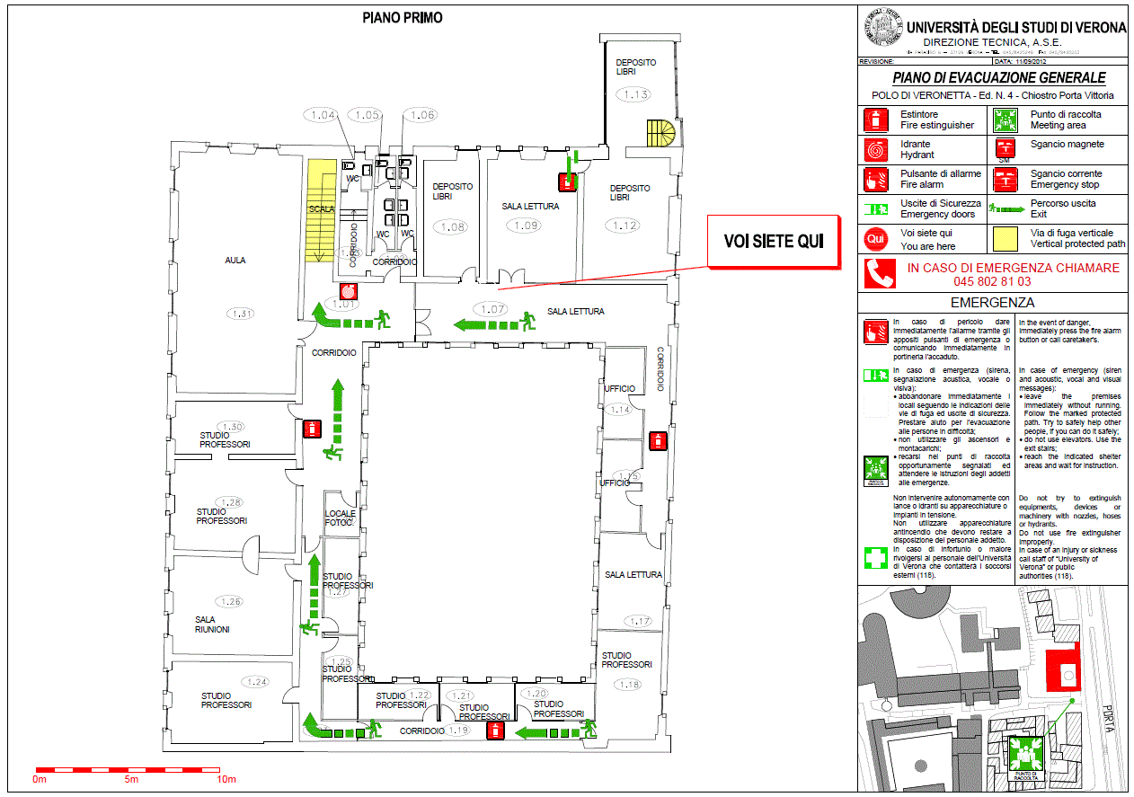

1. Locali con capienza superiore a 25 posti

   Depositi materiale cartaceo

   Laboratori e depositi con agenti chimici e/o agenti biologici

   Locali con sorgenti radiogene

   Locali con attrezzature particolari (es. RMN , laser,…)